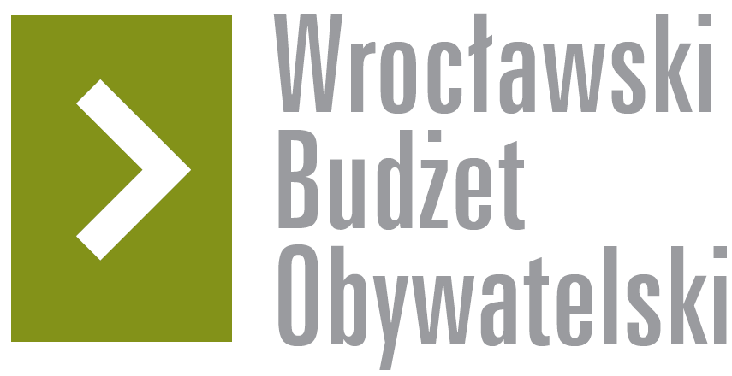

# Formularz poprawkowy projektów

# Wrocławskiego Budżetu Obywatelskiego 2018

1. Informacje o projekcie

1. Numer projektu:

***329***

1. Nazwa projektu: (wypełnić tylko w wypadku zmiany/doprecyzowania nazwy projektu)

***Piesze Zawidawie – budowa chodników i ciągu pieszo-rowerowego na Psim Polu i Zakrzowie***

1. Lokalizacja projektu: (wypełnić tylko w wypadku zmiany lokalizacji projektu)

- adres:

- numer geodezyjny działki (na podstawie [www.geoportal.wroclaw.pl](http://www.geoportal.wroclaw.pl)):

***Zakrzów, AR_18, 1/6***

***Zakrzów, AR_18, 21/6***

***Zakrzów, AR_17, 88/1***

***Zakrzów, AR_17, 87/1***

***Zakrzów, AR_17, 120***

***Zakrzów, AR_12, 1/16***

***Zakrzów, AR_10, 8/1***

***Zakrzów, AR_12, 111***

***Zakrzów, AR_8, 2***

***Zakrzów, AR_8, 1***

***Psie Pole, AR_12, 5***

***Psie Pole, AR_13, 29***

**2. Ustosunkowanie się do wyników weryfikacji lub opis zmian**

(Lider może potwierdzić to, co otrzymał w wynikach weryfikacji lub zaproponować zmiany. Do dnia 24 sierpnia 2018 r. zostaną one zweryfikowane przez jednostki merytoryczne Urzędu Miejskiego. O wyniku weryfikacji lider zostanie powiadomiony w formie informacji o konsultacjach/głosowaniu nad projektami do WBO2018 opublikowanej w Biuletynie Informacji Publicznej.)

***Podtrzymuję wykonanie chodnika na działce Psie Pole, AR_13, 29 (ul. Mirkowska), ponieważ wbrew temu, co napisano w komentarzu po I etapie weryfikacji, jest ona własnością Gminy Wrocław.***

***W związku z własnością gruntu pod wiaduktem w ciągu al. Sobieskiego rezygnuję z budowy ciągu pieszo-rowerowego łączącego ul. Dobroszycką z ul. Bierutowską.***

***Pozostałe elementy projektu (łącznie z budową chodnika przy ul. Okulickiego od ronda przy ul. Odolanowskiej do mostu nad rzeką Dobrą) pozostają bez zmian.***

**3. Uwagi**